**《 Python程序设计》**

**实验六**

**实验报告**

**学号： 姓名：**

**问题一：**

**给定一个包含[0,n]中n个数的列表nums ，找出[0,n]这个范围内没有出现在列表中的那个数。列表中每个数都不相同。**

**输入样例：[3,0,1]**

**输出样例：2**

**解释：n = 3，因为有 3 个数字，所以所有的数字都在范围 [0,3] 内。2 是丢失的数字，因为它没有出现在 nums 中。**

1. **实验代码及注释**

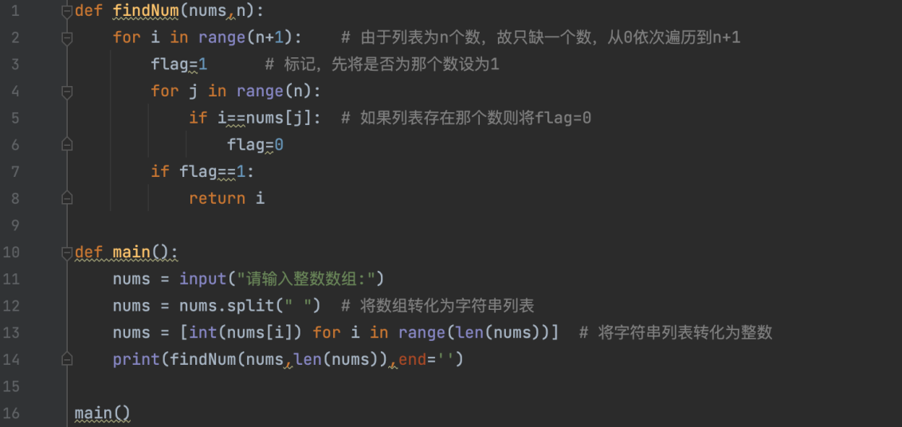

1. **实验结果**





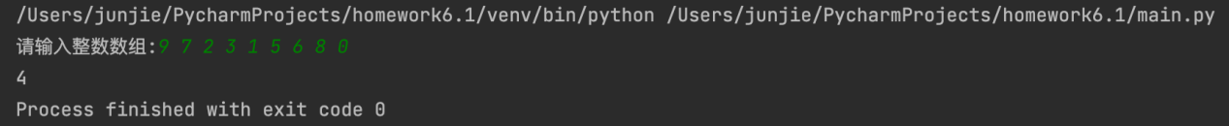

**问题二：给定任一个各位数字不完全相同的四位正整数，如果先把四个数字按非递增排序，再按非递减排序，然后用第一个数字减第二个数字，将得到一个新的数字。一直重复这样做，很快会停在有“数字黑洞”之称的6174。现给定任意四位正整数，请编写程序演示到达“数字黑洞”的过程。**

**输入格式：输入给出一个（0，10000）区间内的正整数N。**

**输出格式：如果N的四位数字全相等，则在一行内输出“N-N=0000”；否则将计算的每一步在一行内输出，直到6174作为差出现，输出格式见样例。注意：每个数字按四位数格式输出。**

**输入样例**

**6767**

**输出样例**

**7766-6677=1089**

**9810-0189=9621**

**9621-1269=8352**

**8532-2358=6174**

**1.实验代码及注释**

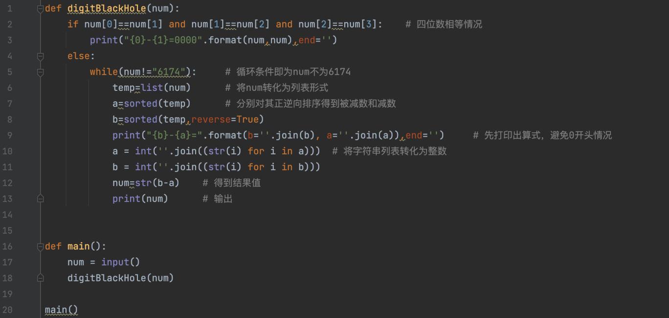

**2.实验结果**

